

COLEGIO NUESTRO TIEMPO - R.B.D.: 14.507-6
Profesor: Sr. Jorge Vilches Sotelo / Jorge.vilches@nuestrotiempo.cl
Ed. Diferencial: Sra. Angélica Morgado/ Angelica.morgado@nuestrotiempo.cl
Matemáticas / Tecnología
Curso: Sexto Año Básico Semana: 4 y 5
Matemáticas | Números y operaciones  OA3 -Demostrar que comprenden el concepto de razón de manera concreta, pictórica y simbólica, en forma manual y/o usando software educativo.  Indicadores:  Dan una representación pictórica de una razón.  Describen la razón de una representación concreta o pictórica de ella.  Expresan una razón de múltiples formas, como 3:5, o 3 es a 5.

Objetivo de la clase: expresan y describen razón entre dos magnitudes, en forma concreta y pictórica.
I.- Introducción del contenido a tratar: Razones.
Ejemplo: Hay un papa Oso que tiene 12 años, su hijo tiene 4 años de edad.
Pide a sus estudiantes que respondan la siguiente pregunta :
¿Qué se puede decir de la edad de papá oso con respecto a la edad de osito?
Ante la respuesta: Papá Oso tiene 8 años más que osito, el profesor indica que se está comparando por diferencia.
Ante la respuesta: Papá Oso tiene el triple de la edad de osito, el profesor indica que se está comparando por cuociente.
Agregando que una razón entre dos magnitudes se refiere a la comparación por cuociente
- Lea las siguientes situaciones, explique qué significa y escriba la razón según corresponda:

a) Para preparar un queque por 4 tazas de harina se necesita 2 tazas de leche. Esto significa que por ______ tazas de harina se necesitan _______ de leche.
Se escribe ______:______ o bien ___

b) En el colegio tengo 4 horas de clases de Ciencias Naturales y 6 de Matemática
Esto significa que por cada ______ horas de clases de Ciencias Naturales tengo ______
Horas de Matemática.
Se escribe ______:______ o bien ____

c) En una prueba de historia de la razón entre las preguntas correctas y las incorrectas es de 3 es a 1.

Esto significa que por cada 3 preguntas correctas ______ es incorrecta

Se escribe ______:______ o bien ____

d) En una canasta de frutas por una manzana hay 3 naranjas.

Esto significa que por cada ____ manzana hay _____ naranjas.
Se escribe _____:_____ o bien _____

2.- Representar, argumentar y comunicar y desarrolllar los ejercicios de la página 85, 86 y 87.

Desarrollando las actividades del cuaderno de actividades: Página 51, tomo 1
Tickets de salida, pagina 87, tomo 1

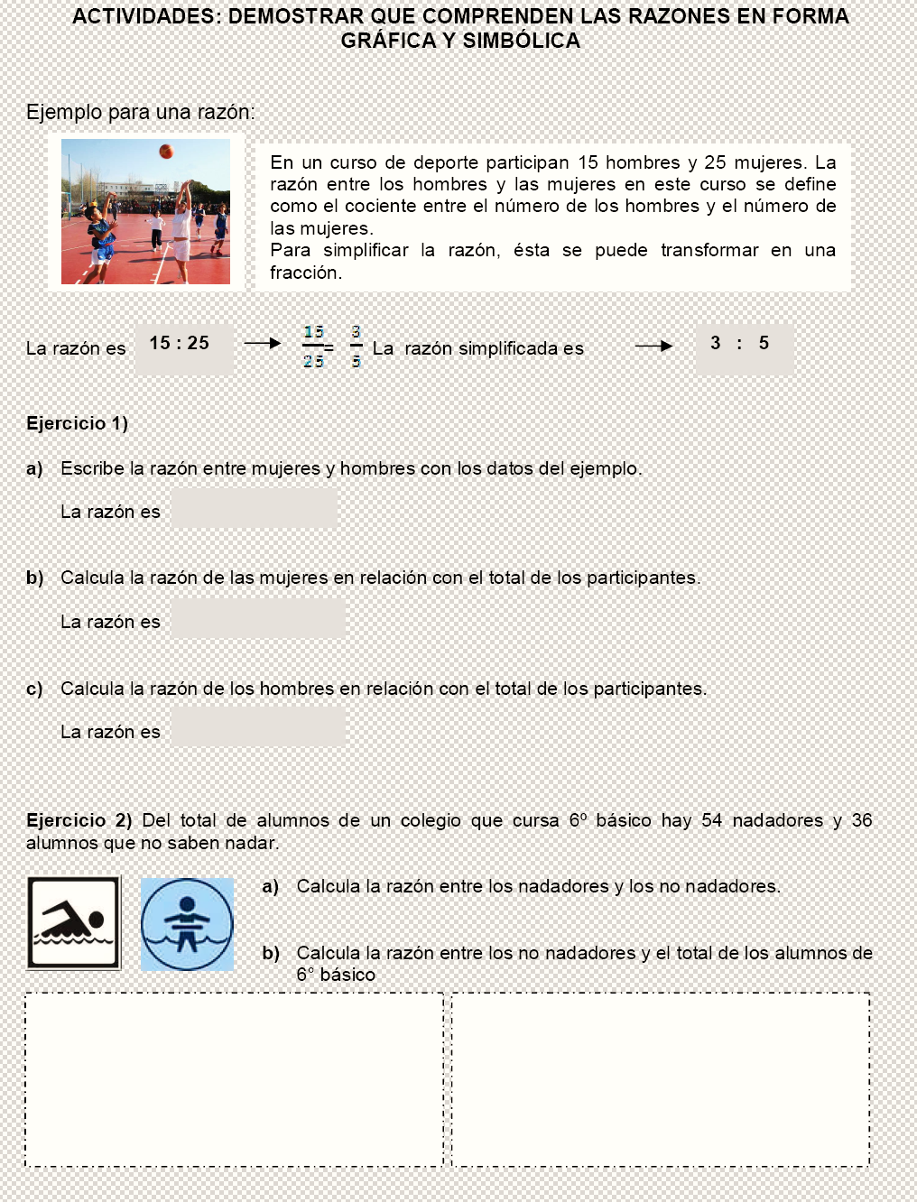
3.- Resuelve las siguientes situaciones que comprenden razones

Actividad Tecnología
Artefactos Tecnológicos
Durante las primeras semanas estuvimos realizando una introducción a lo que significa la Tecnología y cómo ésta nos ayuda a resolver ciertos problemas o a hacernos la vida más fácil.
Dentro de las temáticas que fueron apareciendo, destaca la creación de artefactos tecnológicos, los cuales nos acompañan y se han integrado en nuestro diario vivir.
La actividad para estas dos semanas consiste en realizar una investigación sobre algún artefacto tecnológico que nos acompañe en el día a día. En esta investigación se deben considerar los siguientes puntos:
- Qué necesidad o problema ayuda a solucionar.
- Época en la que fue inventado.
- Persona o grupo de personas que lo inventaron.
- Indicar si deriva de un objeto anterior.
- Indicar todas las variantes que pueda tener.
El formato de la presentación puede ser el que les acomode. Sugerencias:
- Audio tipo podcast
- Video
- Presentacion de power point (Con disertación).

Recuerda que tenemos clases virtuales todas las semanas.

